Муниципальное бюджетное общеобразовательное учреждение
«Малоархангельская средняя общеобразовательная школа №1»

Отчет о работе кружка «Юные инспекторы дорожного движения»

отряд «Юидовец» за 2024-2025 учебный год

Главная цель занятий кружка –вовлечение учащихся в деятельность по профилактике детского дорожного травматизма, познакомить их с содержанием работы специалистов, обеспечивающихбезопасность дорожного движения.

Задачи:
- обучить правилам безопасного поведения на дорогах иулицах;
- познакомить с работой современных технических устройств, используемых в различных службах Госавтоинспекции;
- дать опыт реальной деятельности по профилактике детского дорожного травматизма;
- научить приемам оказания первой помощи, пострадавшим в дорожно-транспортных происшествиях;
- развить природные задатки, способствующие успеху в
социальном и профессиональном самоопределении детей.
Работа кружка «Юные инспекторы дорожного движения» проводилась по разработанной программе в соответствии с расписанием занятий кружка, одно занятие в неделю. На занятиях кружка изучались история дорожногодвижения, правила дорожного движения, приёмы оказания первойпомощи пострадавшим. Занятия имели теоретическую и практическую направленность. С удовольствием решали кружковцы экзаменационные тесты по ПДД, рисовали дорожные знаки, участвовали в занимательных дистанционных онлайн-конкурсах и викторинах побезопасности движения, пропагандировали правила безопасности на дорогах среди своих сверстников на часах «Разговор о важном».

С 16 сентября по 20 сентября 2024 года в МБОУ “Малоархангельская средняя школа №1” прошла «Неделя безопасности дорожного движения», посвящённая вопросам обеспечения безопасности детей на дорогах.

Цель и задачи недели безопасности: расширить знания детей о правилах дорожного движения, развивать навыки безопасного поведения детей на дороге, показать необходимость соблюдения правил дорожного движения, развивать осмотрительность, осторожность на дороге. С этой целью в школе были проведены различные по форме мероприятия, направленные на предупреждение дорожного травматизма. Всю неделю с учащимися проводились информационные часы на темы: «Улица и пешеходы», «Знай и выполняй правила дорожного движения», «Азбука безопасности» и др. Во всех классах проведены инструктажи по ПДД, правилам поведения в транспорте (в том числе в школьном автобусе), на проезжей части, во дворах. В «Единый день безопасности дорожного движения» 18 сентября в школе состоялась линейка, преподаватель-организатор ОБЗР Г.Н.Чернышов провел тематическую беседу по ПДД, при проведении которой ещё раз обратил особое внимание обучающихся правилам безопасного поведения на дорогах. В конце каждого учебного дня недели безопасности классными руководителями проводились пятиминутки по ПДД.
С учащимися 1-4 классов были проведены беседы «Осторожно, дорога!», «Первокласснику знать положено», «Безопасный путь Дом-Школа-Дом», викторина «Знатоки ПДД». С учащимися 5-9 классов была проведена интерактивная игра «Соблюдай закон дорог – будешь счастлив и здоров», беседа с использованием презентации «Причины дорожно-транспортных происшествий и травматизм людей» - с учащимися 10-11 классов. Также прошла акция «Пешеход, стань заметнее». Учащиеся 5 класса своими руками сделали световозвращающие элементы.
В рамках недели БДД были разработаны индивидуальные схемы безопасных маршрутов движения детей «дом-школа-дом».
В течение года были проведены рейды по проверке световозвращающих элементов. Каждый день классные руководители и дежурные по школе проводят пятиминутки по правилам безопасного поведения на дорогах, проводят инструктажи.
В работе отряда в течение всего учебного года использовались различные формы работы:
-беседы «Правила поведения втранспорте», «Велосипед и дорога» и др.;
- конкурсы рисунков:«Безопасная дорога в школу»;
-игры и соревнования на знания ПДД;
-проведение викторин;
-проведение акций «Внимание, дети!», «Твой безопасный маршрут», «Стань заметней!», «Велосипедист, будь внимателен!».
В рамках акции «Внимание, дети» детьми был подготовлен буклет и памятки, которые были размещены на стенде «Уголок безопасности» в классе. Памятки также были вручены учащимся школы. С целью профилактики ДТТ в конце каждой четверти были организованы просмотры видеофильмов «Безопасная дорога» и проведены акции «Безопасные каникулы»
На занятиях изучалась история дорожного движения, правила дорожного движения, приёмы оказания первой помощи пострадавшим. Занятия имели теоретическую и практическую направленность. Отряд использовал различные формы работы, каждый имел возможность раскрыть свои способности: художественные — при выпуске листовок, буклетов; сценические—в театрализованных представлениях, агитбригадах; коммуникативные—при проведении викторин; интеллектуальные — при участии в конкурсах и играх на знание правил дорожного движения; спортивные — в велоэстафете по фигурному вождению; практические—на занятиях по оказанию первой помощи.
ЮИДовцы являются частыми гостями других классов. Они призывают ребят соблюдать внимательность на дорогах и быть ответственным и за свою жизнь. В начале каждого учебногого года члены отряда проводят тематические занятия для обучающихся начальной школы — «Это каждый должен знать, обязательно на «5», а также «Законы дорог уважай!», составляют маршрутные листы «Дом — школа — дом» с учащимися начальных классов. Для младших школьников проведена викторина «Мой друг светофор»
Для пропаганды безопасного поведения на дороге в школе оформлены стенды о работе отряда ЮИД. Кроме этого, на школьном сайте есть страница, на которой размещена информация о деятельности отряда «ЮИД».
ЮИДовцы являются активными читателями газеты «Добрая дорога детства», знакомят с ее содержанием других обучающихся школы.
Для обучающихся школы было подготовлено выступление агитбригады.
В апреле прошло районное мероприятие - конкурс «Безопасное колесо», заняли призовые места в личном первенстве на станциях «ПДД» и «ОБЗР». Основными направлениями конкурса являлось: проведение массово-разъяснительной работы по пропаганде ПДД, овладение методами предупреждения ДДТТ и навыками оказания первой помощи пострадавшим при ДТП, организации работы с юными велосипедистами.
Систематически проводились встречи с сотрудниками Госавтоинспекции. Обучающиеся готовились к встречам, намечали темы для бесед, готовили вопросы. Наибольший интерес вызван был использованием современных видов транспортных средств: мотороллер,скутерит.п.
Анализируя проведенную работу, можно отметить, что отряд ЮИД работает с желанием и их работа очень значима. За все время работы отряда, в нашей школе небыло случаев серьезных нарушений ПДД обучающимися школы.
Таким образом, цели, поставленные в начале учебного года былидостигнуты. В целом работа ЮИД результативна: поддерживался постоянный интерес детей к изучению ПДД, что означает, что работа в отряде способствовала пропаганде безопасного поведения учащихся на дорогах, привитию навыков безопасного движения. Итоги работы ЮИД подведены с участниками на итоговом занятии. На следующий учебный год можно продолжить работу над реализацией следующих целей и задач:
- изучение теоретических основ ПДД;
- изучение основных элементов дорожного движения: дорожных знаков, разметки, участников движения и т.д.;
- понимание опасности и ответственности при несоблюдении правил;
- изучение прав и обязанностей всех участников дорожного движения.
- снижение уровня детского дорожно-транспортного травматизма;
- воспитание законопослушных участников дорожного движения, чувства коллективизма, дисциплинированности,ответственности за свои поступки;
- пропаганда здорового образа жизни;
- профилактика правонарушений среди обучающихся школы.
В целом работа кружка результативна: поддерживается постоянный интерес детей к изучению ПДД, что означает, что работа кружка способствует пропаганде безопасного поведения учащихся на дорогах, привитию навыков безопасного движения.
Руководитель отряда :Чернышов Г.Н.Чернышов

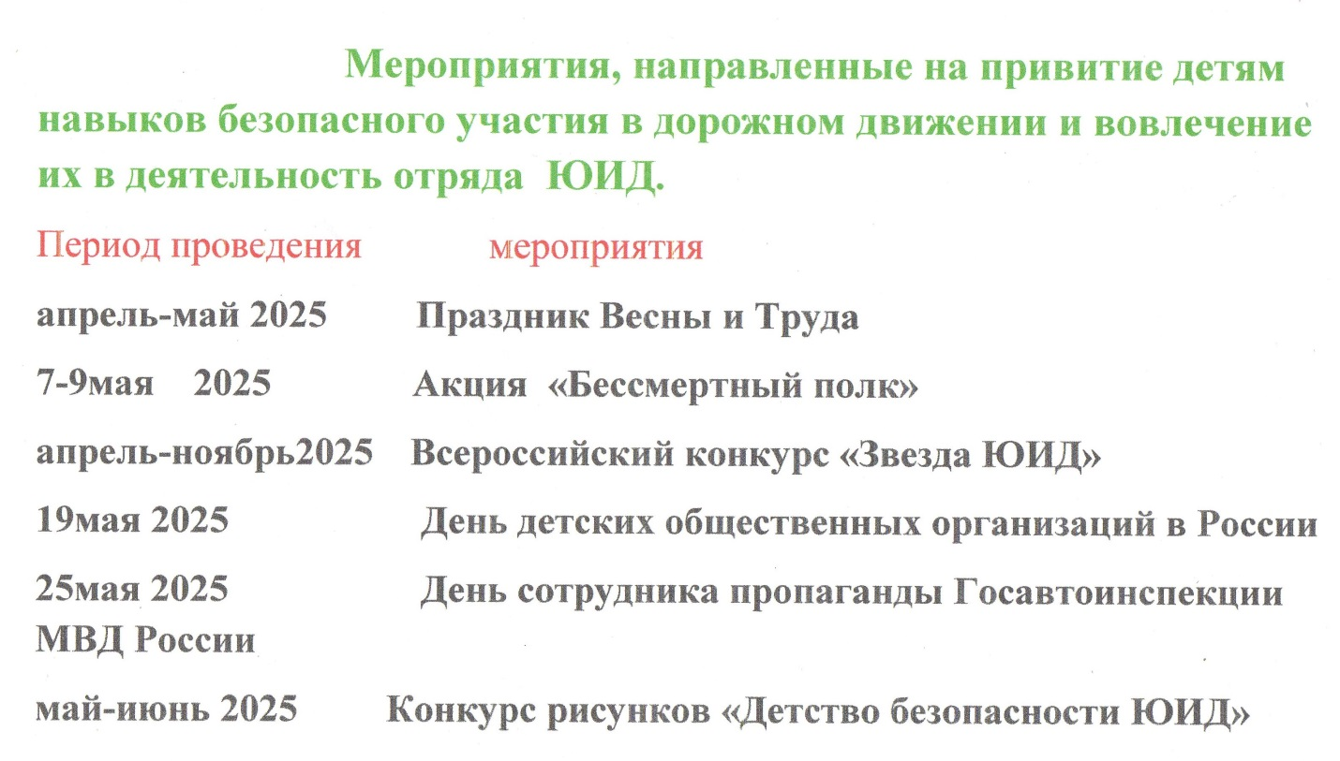
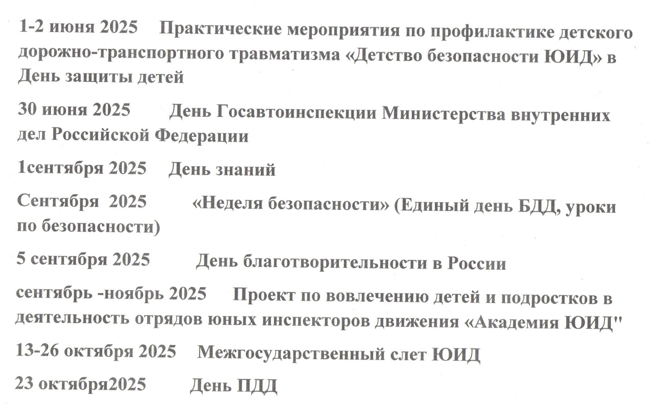
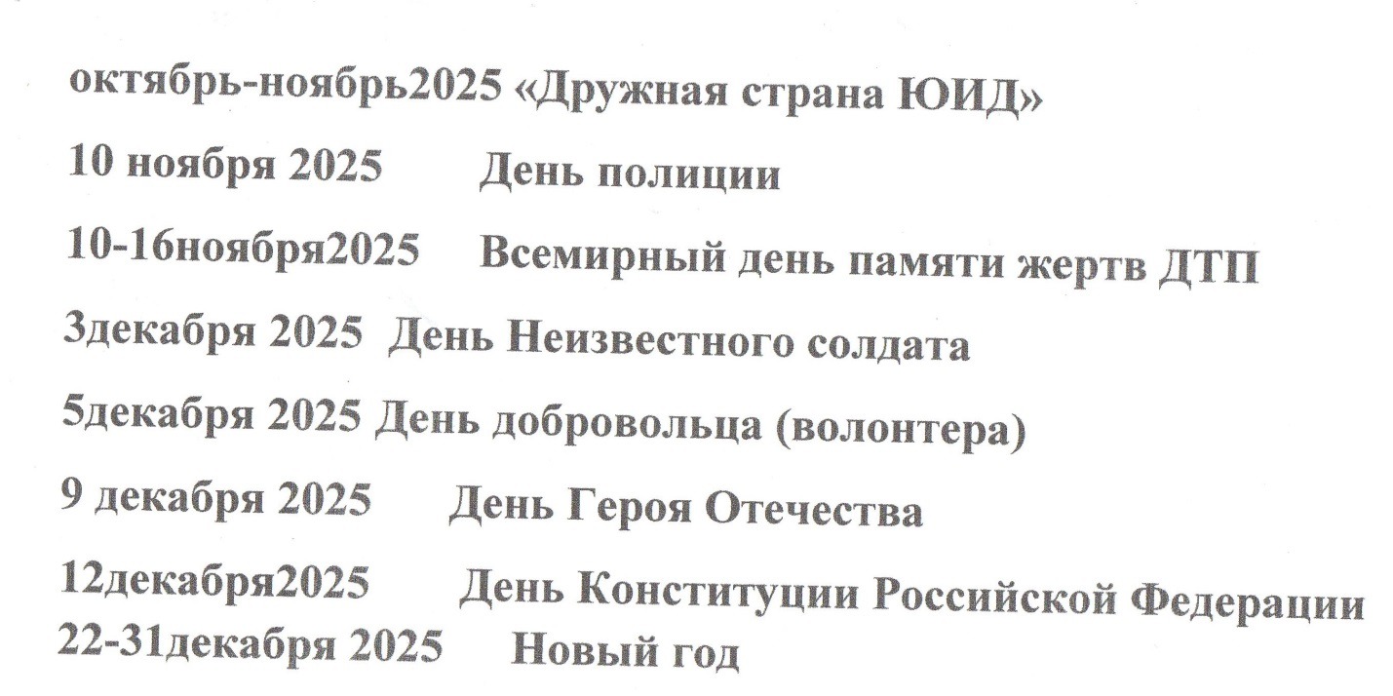

Приложение 2
Фото-отчёт
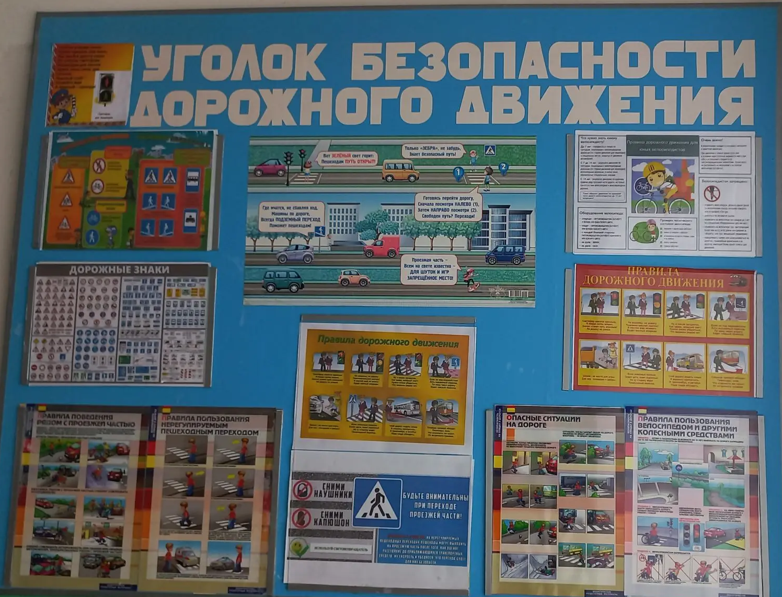

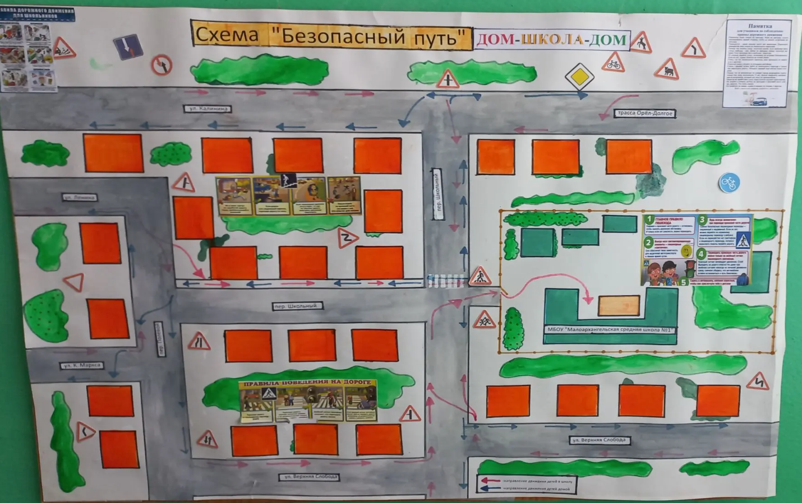

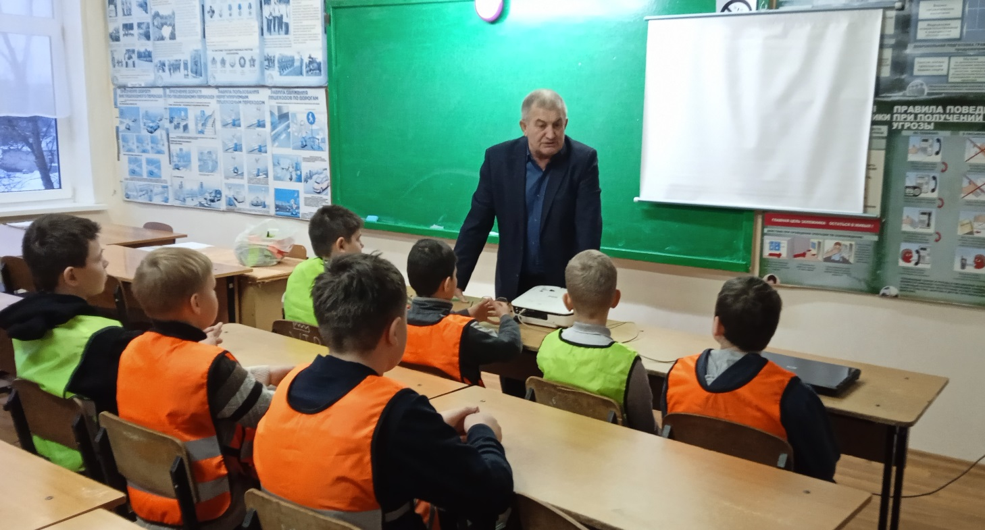
ЮИД на занятиях.
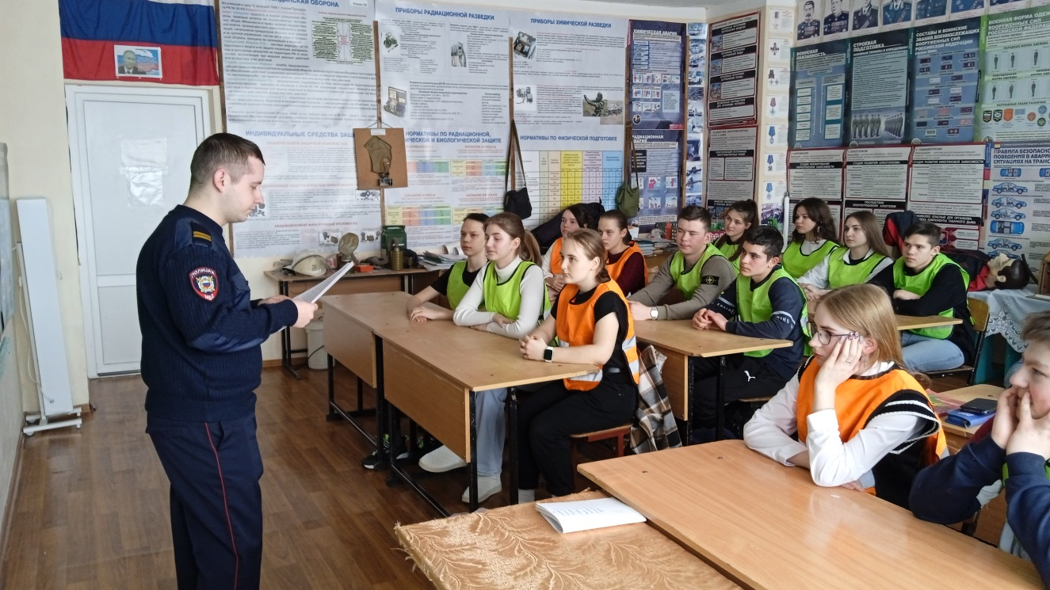
Сотрудник Госавтоинспекции проводит занятия.
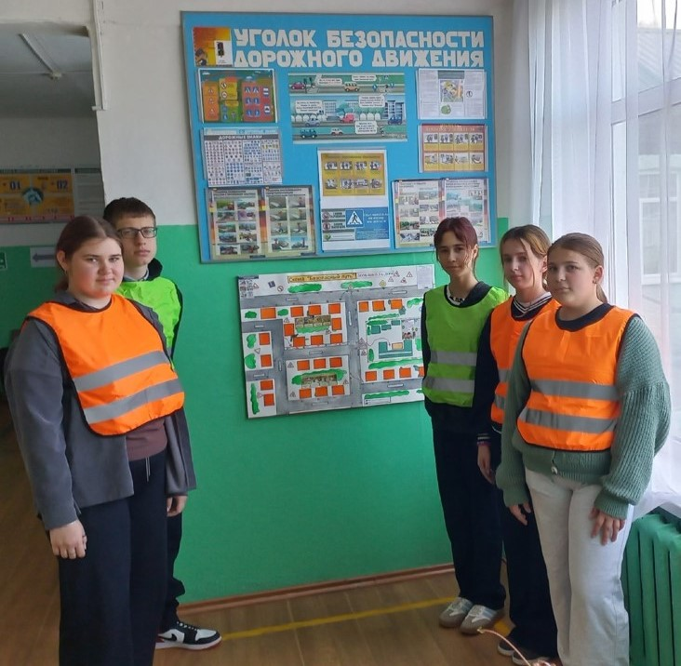
Мы изучаем правила дорожного движения. Изучай и ты!
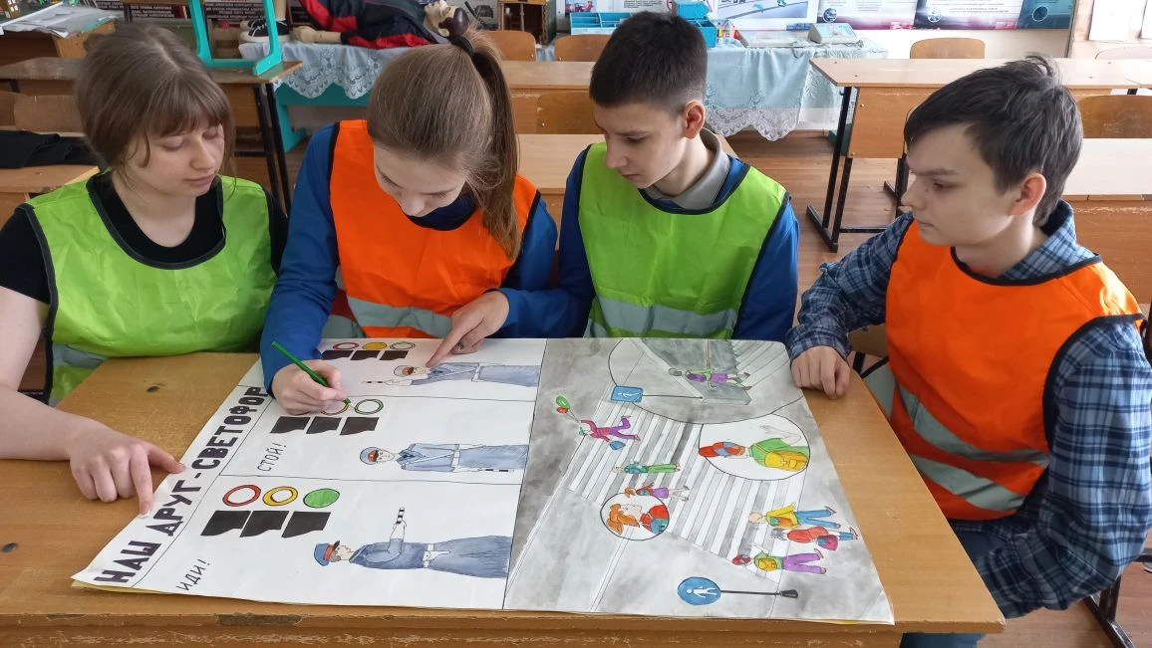

Своими руками плакаты по ПДД.

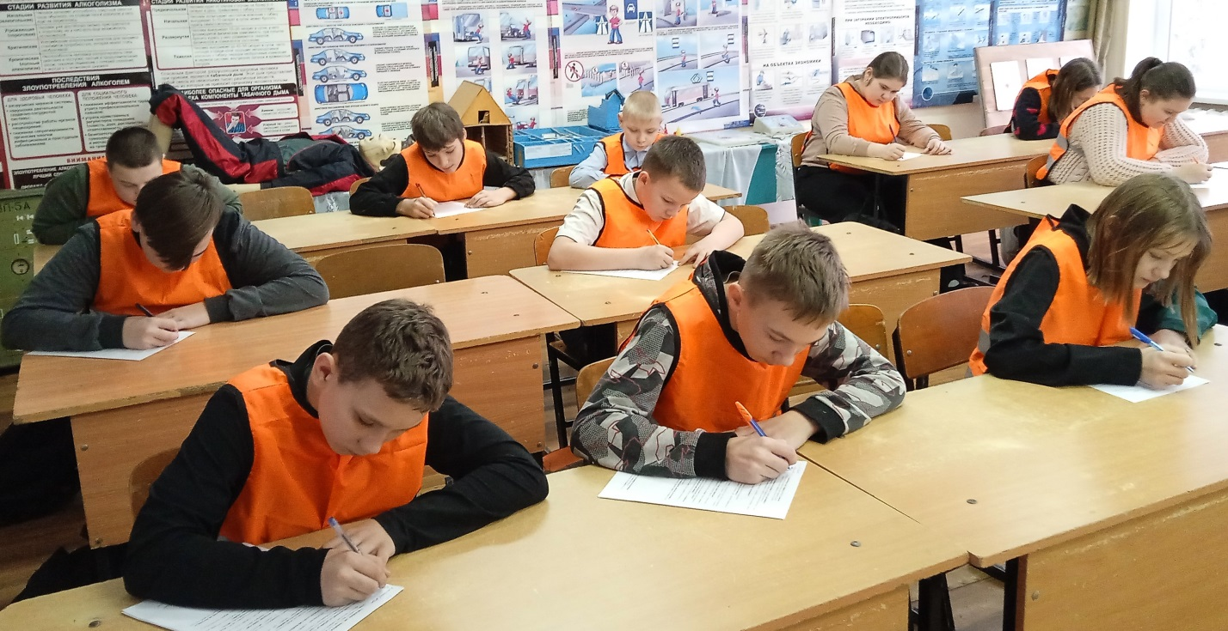
Школьный отряд «Юидовец» на занятиях. Олимпиада ПДД.

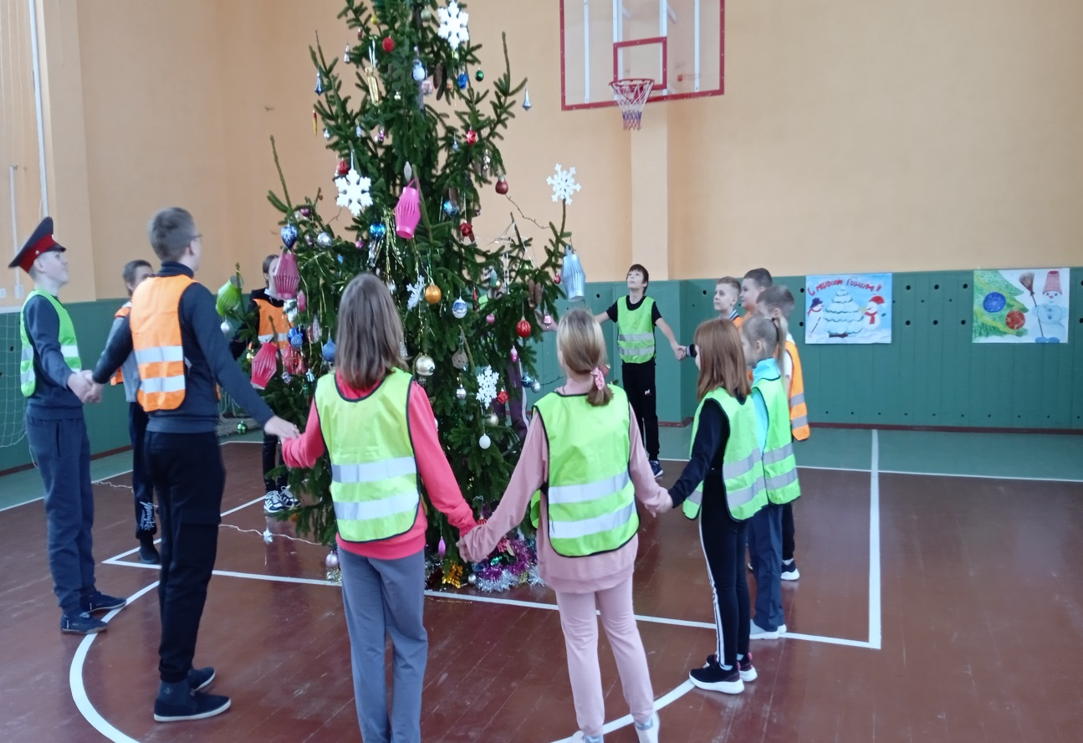
ЮИДовцы умеют веселиться. Новый год 2025

